# Power Bi Bases de la aplicación

<https://powerbi.microsoft.com/es-es/downloads/>

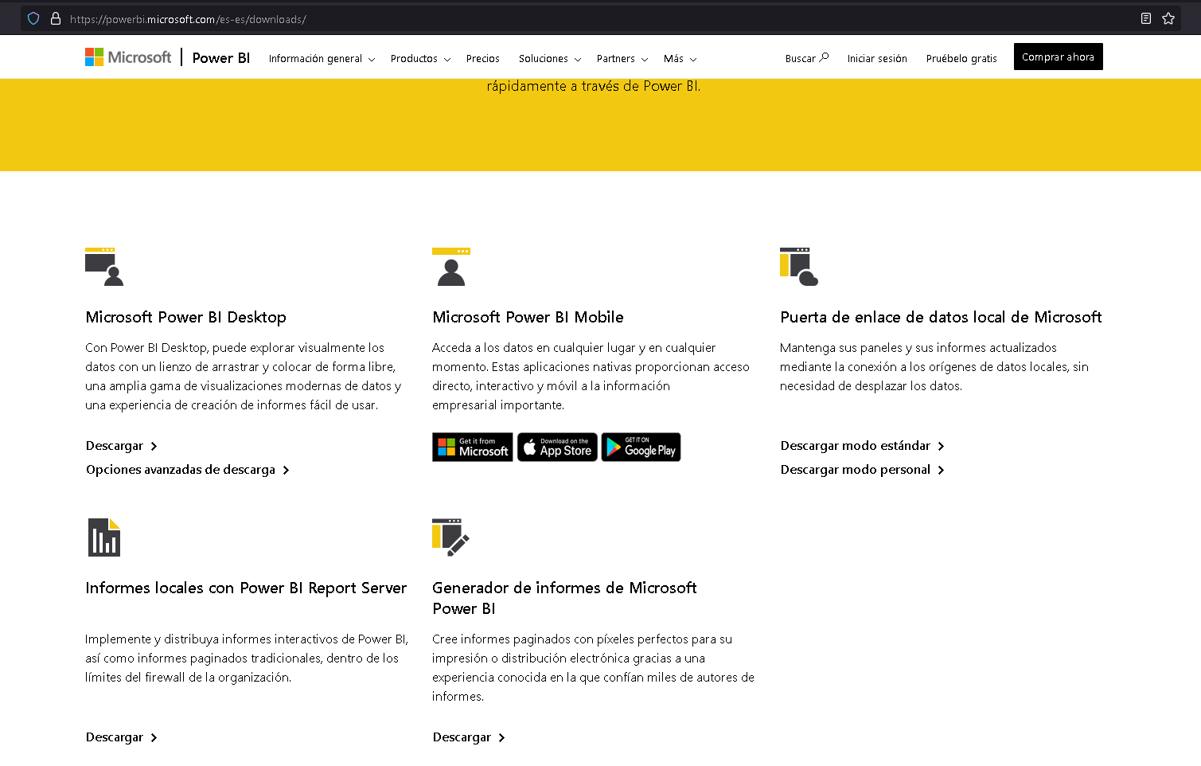

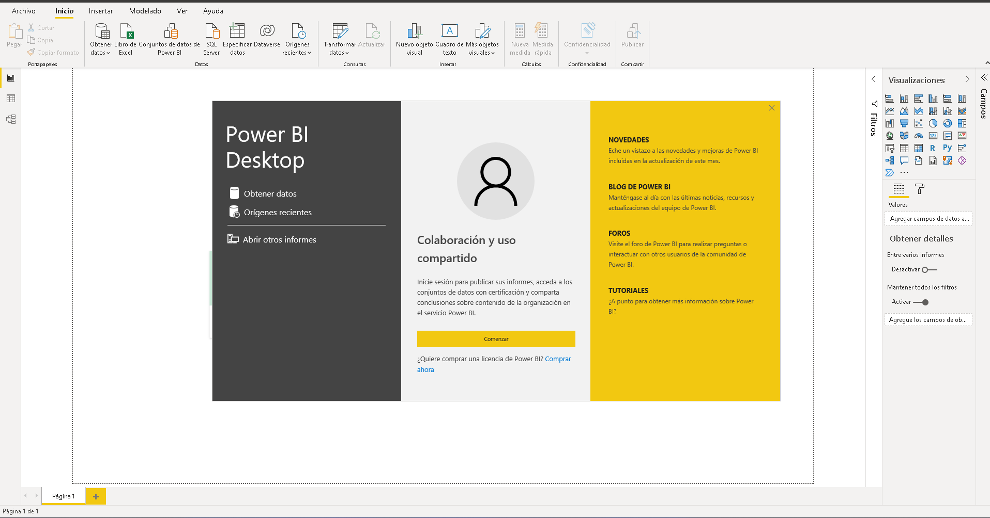

<https://powerbi.microsoft.com/en-us/blog/category/uncategorized/>

<https://community.powerbi.com/t5/Desktop/bd-p/power-bi-designer?WT.mc_id=PBID_D>

Obtenga información sobre cómo aprovechar Power BI para crear fácilmente informes y paneles con visualizaciones interactivas y ver cómo otras organizaciones han usado esta solución para impulsar los resultados empresariales con conclusiones útiles.

**Objetivos de aprendizaje**

En este módulo, aprenderá a:

* Describir el valor empresarial y las características de Power BI
* Ver cómo funciona Power BI y su aspecto desde la perspectiva del usuario.

# Introducción

El mundo empresarial está cada vez más controlado por los datos. Las pequeñas y grandes empresas usan los datos por igual para tomar decisiones sobre ventas, contratación, objetivos y todas las áreas para las que tienen datos. Aunque la mayoría de las empresas tienen acceso a datos de un tipo u otro, puede ser intimidante intentar comprenderlos sin conocimientos sobre el análisis de datos o las estadísticas. Incluso, si comprende los datos, puede ser un reto mostrarlos de una manera fácil de entender y comunicarlos a las personas pertinentes. Power BI permite que la intimidación y los inconvenientes del análisis y la visualización de los datos dejen de ser un problema. Mediante la conexión a uno o varios de los cientos de orígenes de datos existentes y el uso de una interfaz segura y fácil de comprender, puede interactuar rápidamente con los datos y comprenderlos para influir en todos los sistemas empresariales de toma de decisiones o de análisis de los mismos.

En este módulo, aprenderá a:

* Describir el valor empresarial y las características de Power BI
* Ver cómo funciona Power BI y su aspecto desde la perspectiva del usuario

# ¿Qué es Power BI?

Las empresas se ven ahogadas por los datos de clientes y empleados, las métricas de los objetivos de la empresa, la información sobre ventas y adquisiciones, pero estos datos solo son buenos según la capacidad que tenga para interpretarlos y comunicar su significado. Aquí es donde entra en juego **Power BI (Business Intelligence).**

Microsoft Power BI es una colección de servicios de software, aplicaciones y conectores que funcionan conjuntamente para convertir orígenes de datos sin relación entre sí, en información coherente, interactiva y atractiva visualmente. Tanto si se trata de un sencillo libro de Microsoft Excel como de una colección de almacenes de datos híbridos locales o basados en la nube, **Power BI le permite conectar fácilmente con los orígenes de datos, limpiar y modelar los datos sin afectar al origen subyacente, visualizar (o detectar) lo más importante y compartirlo con quién quiera.**

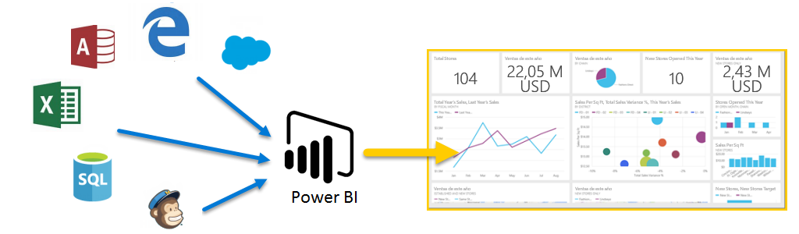

## Partes de Power BI

Power BI consta de una aplicación de escritorio de Microsoft Windows denominada **Power BI Desktop**, un servicio SaaS (software como servicio) en línea denominado servicio Power BI, y aplicaciones móviles de Power BI disponibles para teléfonos y tabletas (estas últimas, son de pago).

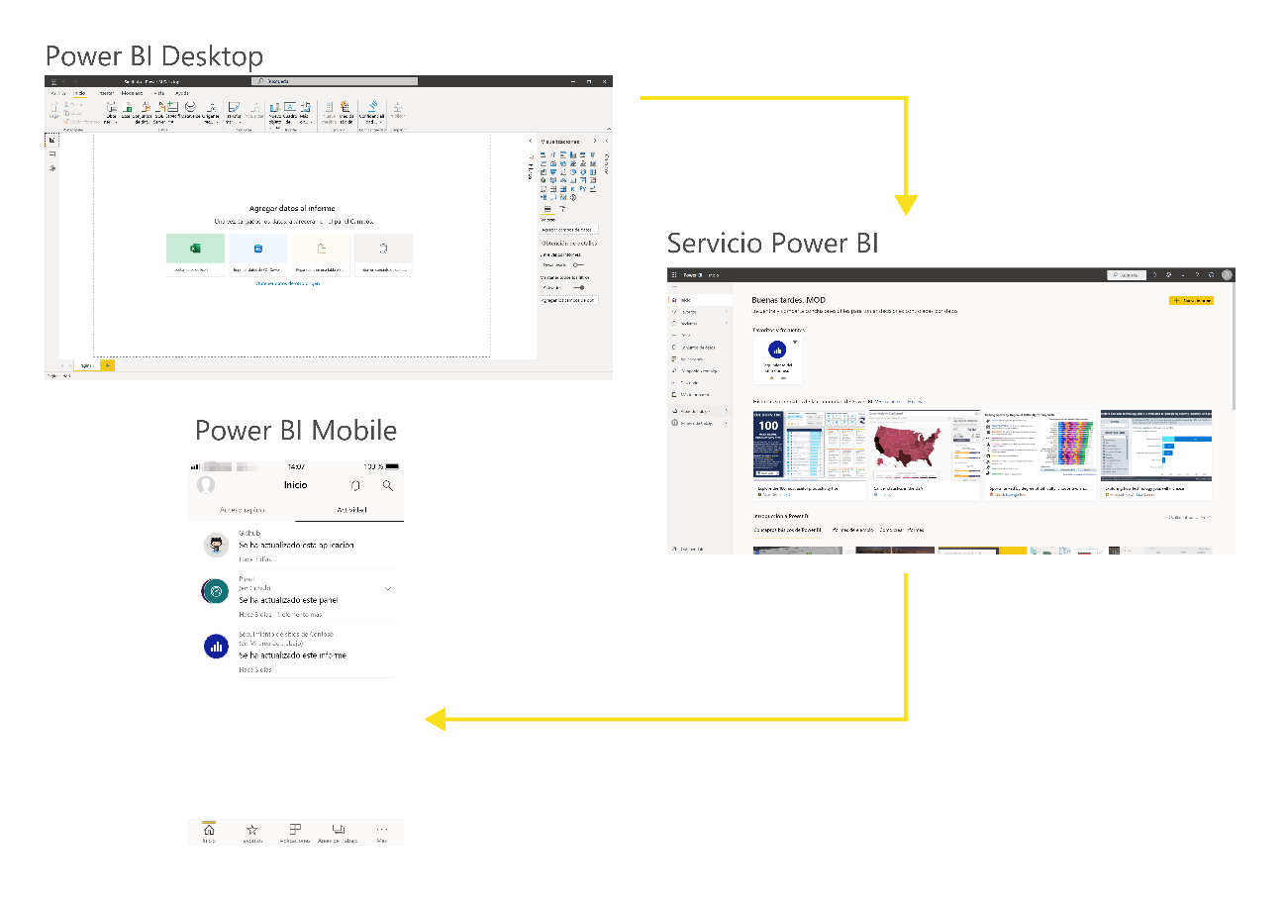

Estos tres elementos, Desktop, el servicio y las aplicaciones móviles, están diseñados para permitir a los usuarios crear, compartir y utilizar información empresarial de la forma que les resulte más eficaz para su rol.

## Conceptos de Power BI

**Los pilares principales de Power BI son: conjuntos de datos, informes y paneles.** Están organizados en áreas de trabajo y se crean según las capacidades.

## Capacidades

Las capacidades son un concepto básico de Power BI que representa un **conjunto de recursos que se usan para hospedar y facilitar el contenido de Power BI**. Las capacidades son compartidas o dedicadas. Una capacidad compartida es la que se comparte con otros clientes de Microsoft, mientras que una dedicada está confirmada plenamente para un solo cliente. **Las capacidades dedicadas requieren una suscripción.** De forma predeterminada, las áreas de trabajo se crean en una capacidad compartida.

## Áreas de trabajo

**Las áreas de trabajo son contenedores de paneles, informes, libros, conjuntos de datos y flujos de datos de Power BI.** Existen dos tipos de áreas de trabajo: Mi área de trabajo y las áreas de trabajo.

* **Mi área de trabajo:** es el área de trabajo personal de cualquier cliente de Power BI en la que puede trabajar con su contenido. Solo usted tiene acceso a esta área de trabajo. Puede compartir paneles e informes desde Mi área de trabajo. Si desea colaborar en paneles e informes o crear una aplicación, querrá trabajar en un área de trabajo.
* Las **áreas de trabajo:** se usan para colaborar y compartir el contenido con los compañeros. Puede agregar compañeros a las áreas de trabajo y colaborar en paneles, informes y conjuntos de datos. Excepto en un caso concreto**, todos los miembros del área de trabajo necesitan licencias de Power BI Pro**.

**Las áreas de trabajo también son los lugares donde puede crear, publicar y administrar aplicaciones para su organización**. Entienda las áreas de trabajo como áreas de almacenamiento provisional y contenedores del contenido que compondrá una aplicación de Power BI**. ¿Qué es una aplicación?** Una aplicación es una colección de paneles e informes creada para entregar las métricas clave a los consumidores de Power BI de su organización. Las aplicaciones son interactivas, pero los consumidores no pueden editarlas. Los consumidores de la aplicación, los compañeros que tienen acceso a las aplicaciones, **no requieren necesariamente licencias Pro**.

## Conjuntos de datos

Un **conjunto de datos** es una colección de datos que importa o a lo que se conecta. Power BI permite importar y conectar con todos los tipos de conjuntos de datos y ponerlos todos en un solo lugar. Los conjuntos de datos también pueden obtener datos de flujos de datos.

Los conjuntos de datos están asociados a áreas de trabajo y un único conjunto de datos puede formar parte de muchas áreas de trabajo. Al abrir un área de trabajo, los conjuntos de datos asociados aparecen en la pestaña **Conjuntos de datos**. Cada conjunto de datos de la lista representa una colección de datos, por ejemplo, un conjunto de datos puede contener datos de un libro de Excel en OneDrive, un conjunto de datos tabulares de SSAS local o un conjunto de datos de Salesforce. **Se admiten muchos orígenes de datos diferentes. Los conjuntos de datos que agrega un miembro del área de trabajo están disponibles para otros miembros del área de trabajo con un rol de administrador, miembro o colaborador.**

## Conjuntos de datos compartidos

La inteligencia empresarial es una actividad de colaboración. Es importante establecer conjuntos de datos estandarizados que puedan ser el "único origen de la verdad". La detección y reutilización de esos conjuntos de datos estandarizados es fundamental. Cuando los expertos en modelos de datos de la organización crean y comparten conjuntos de datos optimizados, los creadores de informes pueden comenzar con esos conjuntos de datos para generar informes precisos. Su organización puede disponer de datos coherentes para tomar decisiones y una cultura de datos correcta. Para consumir estos conjuntos de datos compartidos, solo tiene que elegir **Conjuntos de datos de Power BI** al crear el informe de Power BI.

## Informes

**Un informe de Power BI se compone de una o más páginas de visualizaciones, como gráficos de líneas, mapas y gráficos de rectángulos**. A las visualizaciones también se les denomina **objetos visuales**. Se pueden crear informes desde cero en Power BI, se pueden importar con paneles que otros compañeros compartan con usted o se pueden crear en Power BI mediante la conexión a conjuntos de datos de Excel, Power BI Desktop, bases de datos y aplicaciones SaaS. Por ejemplo, cuando se conecta a un libro de Excel que contiene hojas de Power View, Power BI crea un informe basado en dichas hojas. Y cuando se conecta a una aplicación SaaS, Power BI importa un informe generado previamente.

**Hay dos maneras de ver los informes e interactuar con ellos**: **Vista de lectura** y **vista de edición**. Al abrir un informe, se abre en la vista de lectura. Si tiene permisos de edición, verá **Editar informe** en la esquina superior izquierda y podrá ver el informe en la vista de edición. Si un informe se encuentra en un área de trabajo, todos los usuarios con un rol de administrador, miembro o colaborador pueden editarlo. Estos usuarios tienen acceso a todas las funcionalidades de exploración, diseño, creación y uso compartido de la vista de edición del informe. Las personas con las que comparta el informe pueden explorarlo e interactuar con él mediante la vista de lectura.

Cuando se abre un área de trabajo, los informes asociados aparecen en la pestaña **Informes**. Cada informe de la lista representa una o más páginas de visualizaciones basadas en solo uno de los conjuntos de datos subyacentes. Para abrir un informe, selecciónelo.

Cuando abre una aplicación, se le presenta un panel. Para acceder a un informe subyacente, seleccione un icono del panel (se proporciona más información sobre los iconos más adelante) que se ha anclado desde un informe. Tenga en cuenta que no todos los iconos se anclan desde los informes, por lo que tendrá que hacer clic en unos cuantos iconos para encontrar un informe.

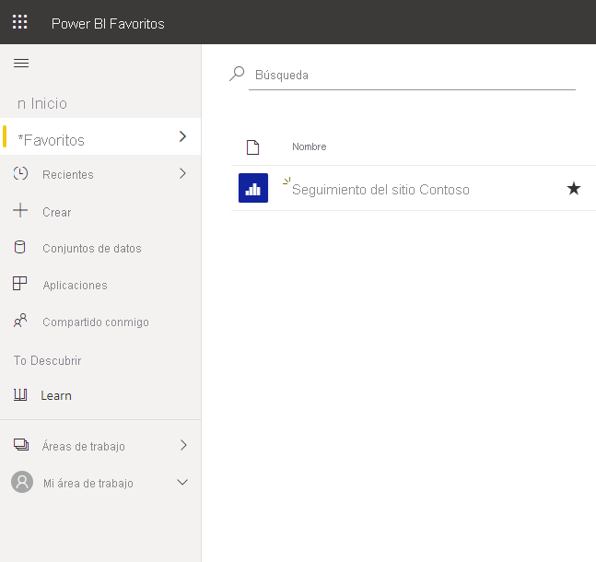

De forma predeterminada, el informe se abre en la Vista de lectura. Simplemente seleccione **Editar informe** para abrirlo en la vista de edición (si tiene los permisos necesarios).

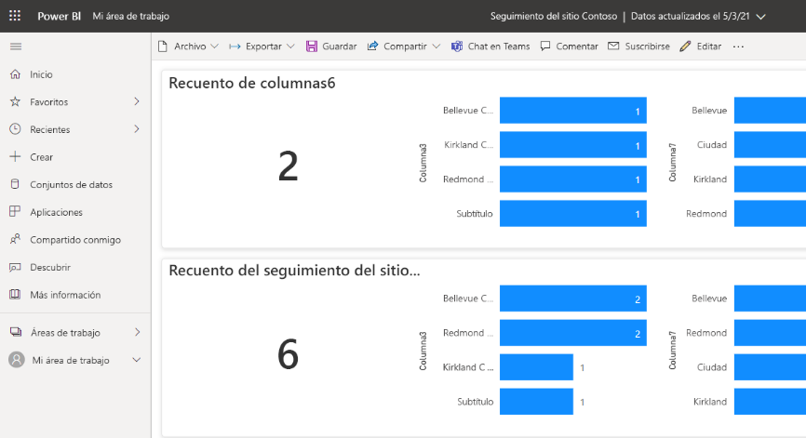

## Paneles

Un panel es algo que usted crea **en el servicio Power BI** o que un compañero de trabajo crea **en este** y comparte con usted. Es un lienzo individual que **contiene uno o varios iconos y widgets.** Cada icono anclado desde un informe o desde Preguntas y respuestas muestra una visualización única creada a partir de un conjunto de datos y anclada al panel. Además, pueden anclarse páginas de informe completas a un panel como un único icono. Hay muchas maneras de agregar iconos al panel; demasiadas para tratarlas en este tema de información general.

¿Por qué se crean paneles? Estas son solo algunas de las razones:

* para observar de un solo vistazo toda la información necesaria para tomar decisiones.
* para supervisar la información más importante sobre su empresa.
* para garantizar que todos los compañeros estén en la misma sintonía, es decir, que vean y usen la misma información.
* para supervisar el correcto funcionamiento de un negocio, producto, unidad de negocio, campaña de marketing, etc.
* para crear una vista personalizada de un panel mayor y mostrar todas las métricas importantes.

Cuando se abre un área de trabajo, los paneles asociados aparecen en la pestaña **Paneles**. Para abrir un panel, selecciónelo. Cuando abre una aplicación, se le presenta un panel. Si es el propietario del panel, también tendrá acceso de edición a los conjuntos de datos e informes subyacentes. Si el panel se ha compartido con usted, podrá interactuar con el panel y los informes subyacentes, pero no podrá guardar los cambios.

## Aplicaciones plantilla

**Las nuevas aplicaciones de plantilla de Power BI permiten a los asociados de Power BI crear aplicaciones de Power BI con poca o ninguna codificación, e implementarlas en cualquier cliente de Power BI.** Como asociado de Power BI, crea contenido rápido para los clientes y lo publica usted mismo.

Puede crear aplicaciones de plantillas que permitan a los clientes conectarse dentro de sus propias cuentas. Como expertos de dominio, pueden desbloquear los datos de forma que sus usuarios empresariales puedan consumirlos fácilmente.

Las aplicaciones de plantilla se envían al Centro de partners para que estén disponibles públicamente en el [marketplace de aplicaciones de Power BI](https://app.powerbi.com/getdata/services) y en [Microsoft AppSource](https://appsource.microsoft.com/?product=power-bi). Si está interesado en crear aplicaciones de plantilla para distribuirlas fuera la organización, vea [Creación de una plantilla de aplicación en Power BI](https://docs.microsoft.com/es-es/power-bi/connect-data/service-template-apps-create).

# Modelado y visualizaciones de datos

Cuando inicie Power BI Desktop, aparecerá el cuadro de diálogo **Introducción**, el que proporcionará vínculos útiles a foros, blogs y vídeos de introducción.

En Power BI Desktop, empezará a crear informes en la vista **Informe**. Trabajará en cinco áreas principales:

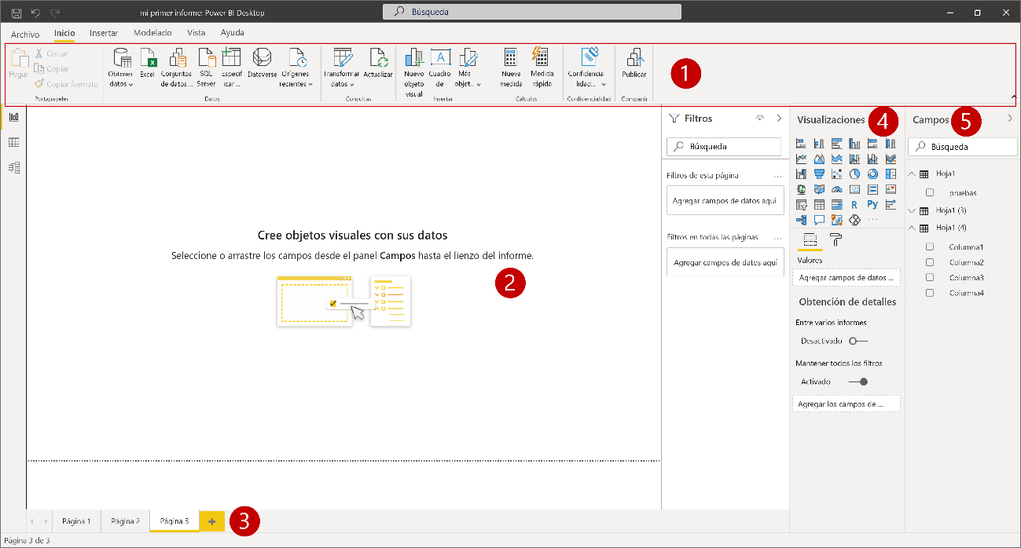

1. **Cinta de opciones**: muestra las tareas comunes asociadas con los informes y las visualizaciones.
2. **Vista Informe o lienzo**: donde se crean y se organizan las visualizaciones.
   1. La **Vista de datos** le permite ver todos los datos disponibles en el informe. Es una manera fácil de comprobar rápidamente los tipos de datos y validarlos.
   2. La **Vista de modelo** le permite establecer visualmente la relación entre las tablas o los elementos. Una relación es donde dos o más tablas se vinculan entre sí porque contienen datos relacionados. Así se permite a los usuarios ejecutar consultas de datos relacionados en varias tablas.

## **Pestaña Páginas**: ubicada en la parte inferior de la página, en esta área se seleccionaría o agregaría una página de informe.

1. **Panel de visualizaciones**: donde puede cambiar las visualizaciones, personalizar los colores o ejes, aplicar filtros, arrastrar campos, etc.
2. **Panel Campos**: donde los filtros y los elementos de consulta se pueden arrastrar a la vista **Informe** o al área **Filtros** del panel Visualizaciones.

## Tipos de visualizaciones disponibles en Power BI

A continuación, se muestran solo algunos de los muchos tipos de visualizaciones diferentes que se pueden agregar a los informes de Power BI, especificados en las Preguntas y respuestas y anclados en los paneles.

### Gráficos de áreas: básico (en capa) y de área apilada

El gráfico de área básico se basa en el gráfico de líneas con el área entre el eje y la línea rellena.

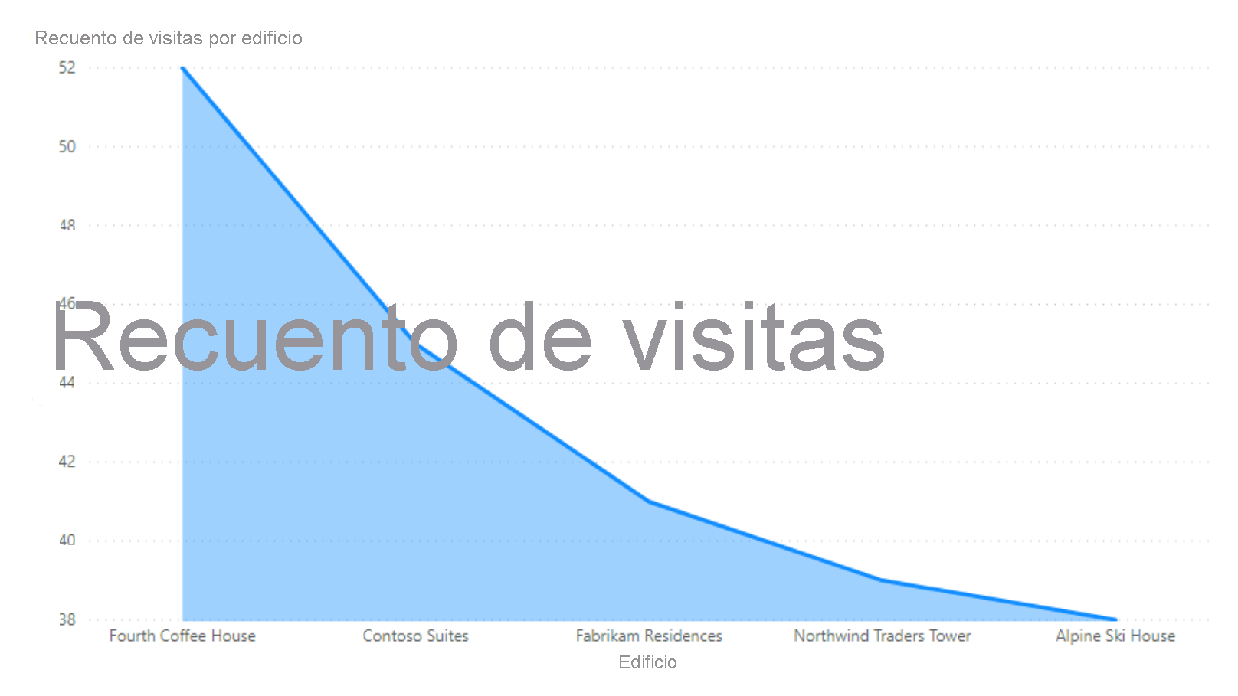

### Gráficos de barras y de columnas

Los gráficos de barras son el estándar para buscar un valor concreto en categorías diferentes.

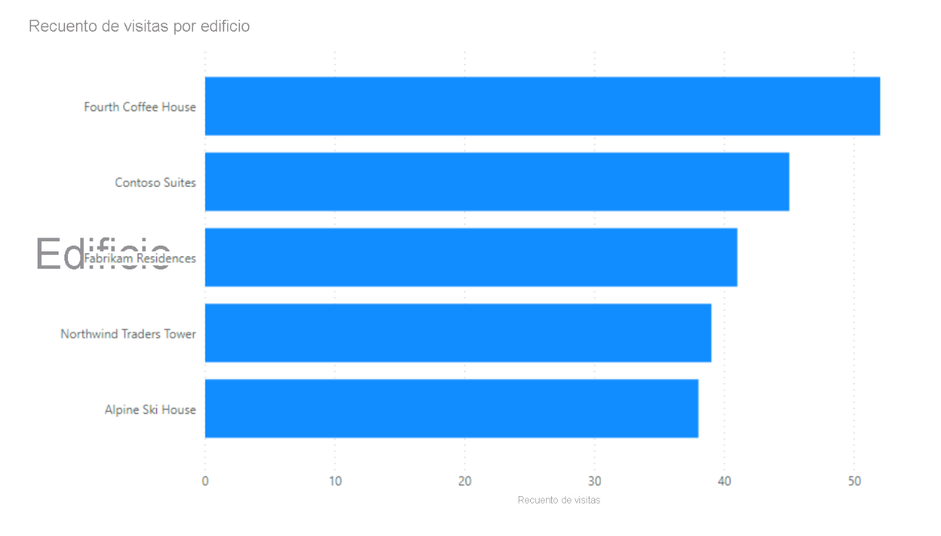

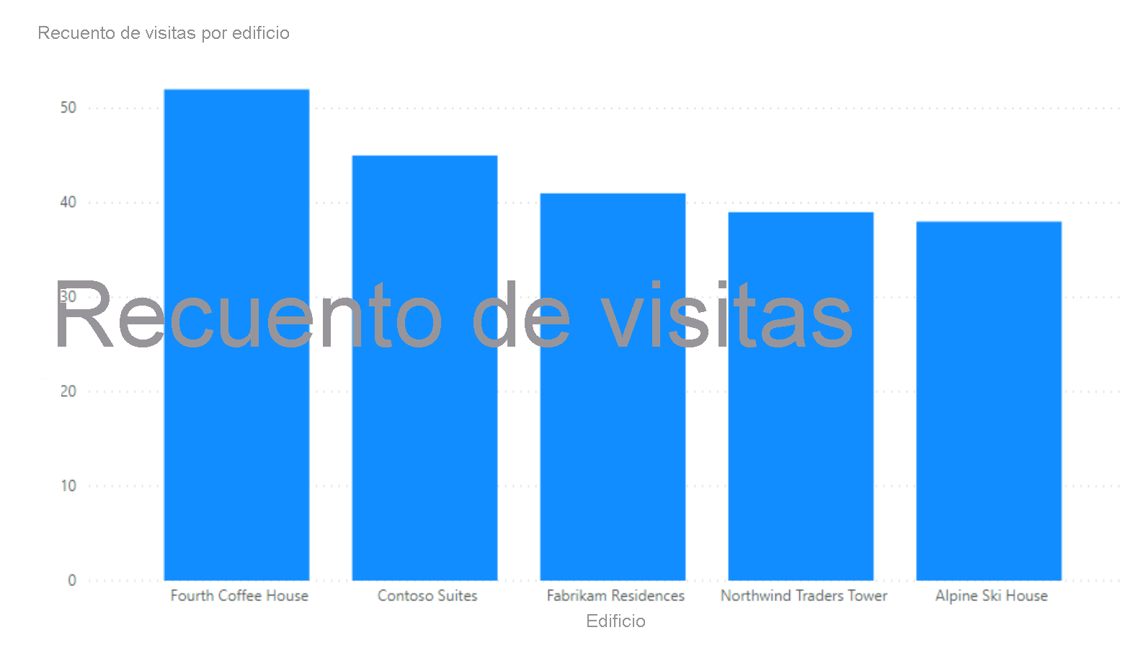

### Tarjetas: de varias filas



### Tarjetas: número único

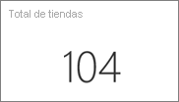

### Gráficos de anillos

Los gráficos de anillos son similares a los gráficos circulares. Muestran la relación de las partes con el todo.

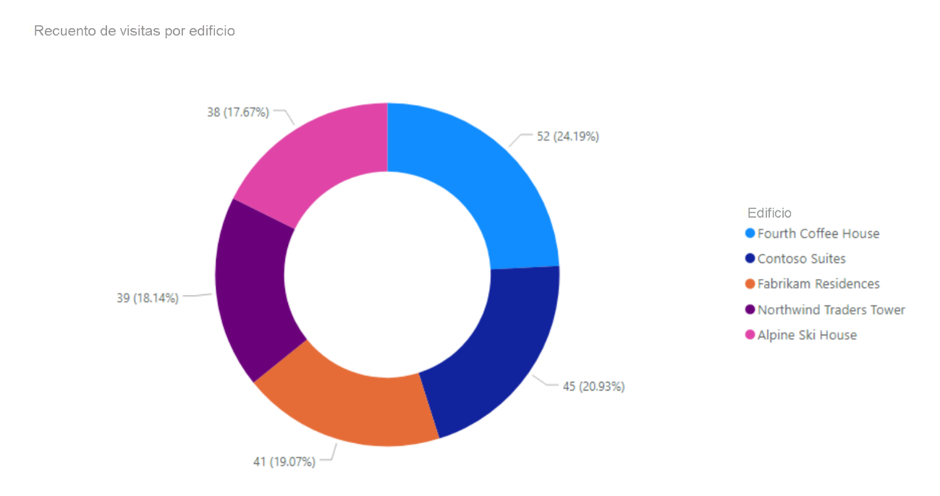

### Gráficos de medidor

Muestra el estado actual en el contexto de un objetivo.

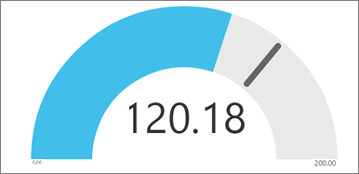

### KPI

Muestra el progreso hacia un objetivo cuantificable.

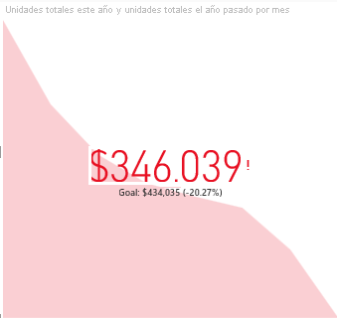

### Gráficos de líneas

Resaltan la forma general de toda una serie de valores, normalmente a lo largo del tiempo.

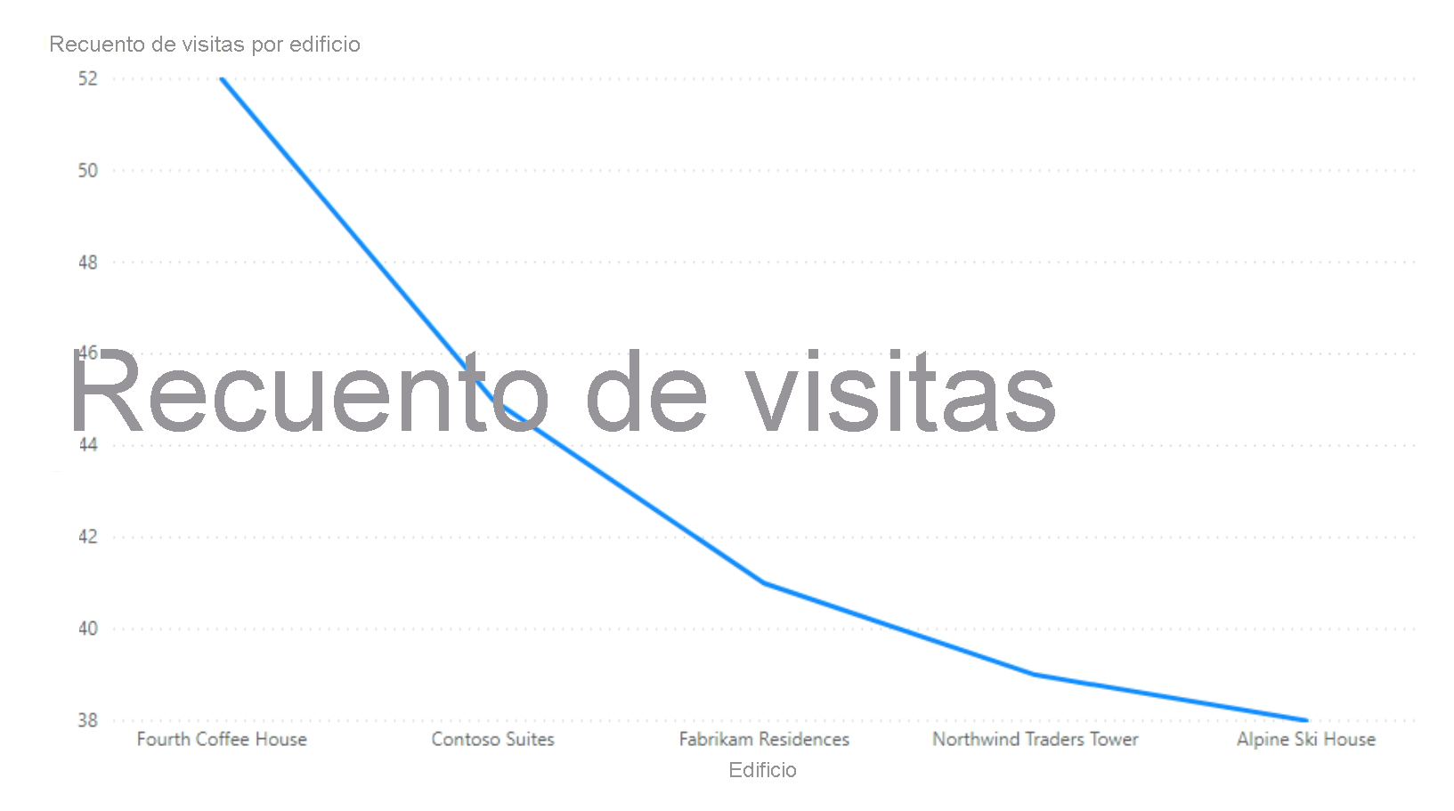

### Mapas: mapas básicos

Se usa para asociar información cuantitativa y de categorías con ubicaciones espaciales. (Precisa tener activo Internet)

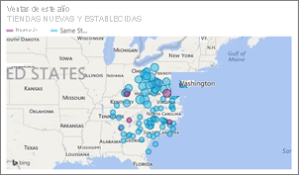

### Matrix

Una tabla admite dos dimensiones, pero una matriz hace que sea más fácil mostrar los datos de manera significativa en múltiples dimensiones, ya que admite un diseño escalonado. La matriz agrega automáticamente los datos y permite el rastreo desagrupando datos.

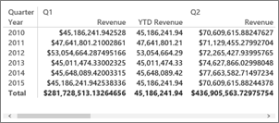

### Gráficos circulares

Los gráficos circulares muestran la relación de las partes con un todo.

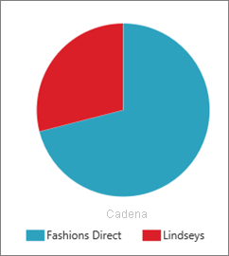

### Objeto visual de Preguntas y respuestas

El objeto visual Preguntas y respuestas le permite formular preguntas sobre sus datos empleando un lenguaje natural.

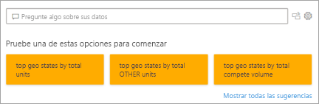

### Tablas

Funcionan bien en las comparaciones cuantitativas entre elementos cuando hay muchas categorías.

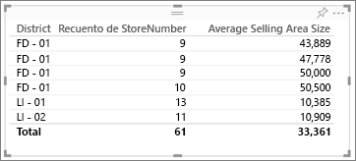

### Gráficos de rectángulos

Son gráficos de rectángulos coloreados, cuyo tamaño representa el valor. Puede ser jerárquicos, con rectángulos anidados dentro de los rectángulos principales.

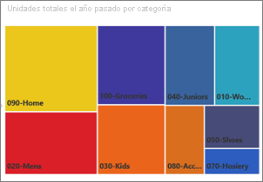

### Gráficos de cascada

Los gráficos de cascada muestran un total acumulado a medida que se agregan o se restan valores.

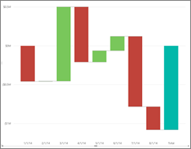

Estos son los objetos visuales de serie de Power BI disponibles en el panel de visualización de Power BI Desktop y el servicio Power BI. Sin embargo, a veces es necesario un objeto visual más personalizado y estos se pueden encontrar en AppSource para Power BI.

## Objetos visuales personalizados

### Objetos visuales de Power BI de AppSource

Microsoft y los miembros de la comunidad aportan objetos visuales de Power BI para el beneficio público y los publican en [AppSource](https://appsource.microsoft.com/marketplace/apps?product=power-bi-visuals). Puede descargar estos objetos visuales y agregarlos a los informes de Power BI. Microsoft ha probado y aprobado la funcionalidad y calidad de todos estos objetos visuales de Power BI.

Nota

* Mediante el uso de objetos visuales de Power BI creados con nuestro SDK, es posible que esté importando datos de terceros u otros servicios, o enviando datos a estos, que se encuentren fuera del área geográfica, el límite de cumplimiento o la instancia de la nube nacional del inquilino de Power BI.
* Los objetos visuales certificados de Power BI son objetos visuales en AppSource que se han probado además para comprobar que el objeto visual no tiene acceso a recursos o servicios externos.
* Una vez importados los objetos visuales de Power BI desde AppSource, estos pueden actualizarse automáticamente sin ningún aviso adicional.

### ¿Qué es AppSource?

[AppSource](https://appsource.microsoft.com/marketplace/apps?product=power-bi-visuals) es la ubicación de las aplicaciones, los complementos y las extensiones para el software de Microsoft. AppSource conecta a millones de usuarios de productos como Microsoft 365, Azure, Dynamics 365, Cortana y Power BI con soluciones que les ayudan a realizar su trabajo de forma más eficaz e informada que antes.

### Objetos visuales de Power BI certificados

Los objetos visuales certificados de Power BI son objetos visuales de [AppSource](https://nam06.safelinks.protection.outlook.com/?url=https%3A%2F%2Fappsource.microsoft.com%2Fen-us%2Fmarketplace%2Fapps%3Fpage%3D1%26product%3Dpower-bi-visuals&data=02%7C01%7CKesem.Sharabi%40microsoft.com%7C6d9286afacb3468d4cde08d740b76694%7C72f988bf86f141af91ab2d7cd011db47%7C1%7C0%7C637049028749147718&sdata=igWm0e1vXdgGcbyvngQBrHQVAkahPnxPC1ZhUPntGI8%3D&reserved=0) que cumplen determinados requisitos de código especificados que el equipo de Microsoft Power BI ha probado y aprobado. Las pruebas están diseñadas para comprobar que el objeto visual no accede a servicios o recursos externos.

## Filtrar datos con Power BI

Los datos constituyen el núcleo de Power BI. A medida que explora los informes, cada objeto visual obtiene sus datos subyacentes de fuentes que a menudo contienen muchos más datos de los que necesita. Power BI ofrece varias maneras de filtrar y resaltar informes. Saber cómo filtrar los datos es clave para buscar la información adecuada.

Nota

El filtrado solo se aplica a los informes, no a los paneles.

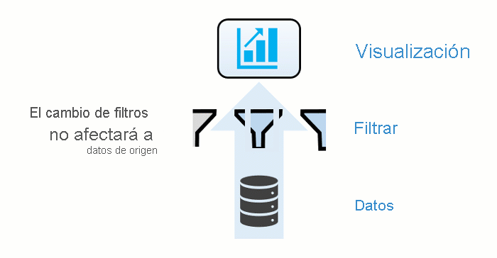

Nota

Al filtrar un objeto visual, como un gráfico de barras, simplemente está cambiando la vista de los datos de ese objeto visual. No modifica los datos de origen de manera alguna.

### Segmentación de datos

Un tipo sencillo de filtrado que puede usar directamente en la página del informe es la **segmentación**. La segmentación de datos proporciona indicaciones sobre las formas en que puede filtrar los resultados en los objetos visuales de una página del informe. Hay varios tipos diferentes de segmentaciones de datos: números, categorías y fechas. La segmentación de datos facilita el filtrado de todos los objetos visuales de la página a la vez.



Si desea seleccionar más de un campo, mantenga presionada la tecla Ctrl y haga clic en los campos adicionales.

### Explorar el panel Filtros

Otra manera de filtrar los datos consiste en abrir y modificar los filtros en el panel Filtros. El panel Filtros contiene filtros que se agregaron al informe por el diseñador de informes. Como consumidor, puede interactuar con los filtros y guardar los cambios, pero no puede agregar nuevos filtros.

Los cuatro tipos de filtros son:

* **Informe**: se aplica a todas las páginas del informe.
* **Página**: se aplica a todos los objetos visuales en la página del informe actual.
* **Objeto visual**: se aplica a un solo objeto visual en una página del informe. Solo verá los filtros de nivel de objeto visual si ha seleccionado un objeto visual en el lienzo del informe.
* **Obtención de detalles**: permite explorar sucesivamente vistas más detalladas de las vistas dentro de un solo objeto visual.

## Uso de botones en Power BI

El uso de **botones** en Power BI le permite crear informes que se comporten como aplicaciones y, de ese modo, crear un entorno atractivo para que los usuarios puedan mover el puntero sobre el contenido de Power BI, hacer clic e interactuar con él. Puede agregar botones a informes en **Power BI Desktop** y en el **servicio Power BI**. Al compartir los informes en el servicio Power BI, proporcionan a los usuarios una experiencia similar a la de una aplicación.

Para crear un botón en **Power BI Desktop**, seleccione **Botones** en la cinta **Insertar**; se mostrará un menú desplegable en el que puede seleccionar el botón que quiera entre varias opciones, como se muestra en la imagen siguiente.

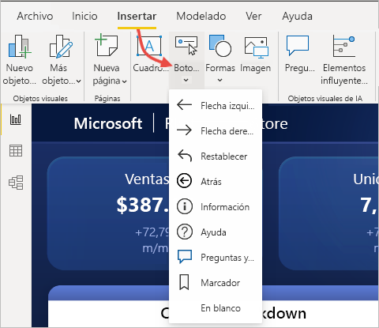

## Transformación de datos

A veces, es posible que los datos tengan datos adicionales o datos con formato incorrecto. Power BI Desktop incluye la herramienta **Editor de Power Query**, que puede ayudarlo a darle forma a los datos y a transformarlos, para que estén listos para los modelos y las visualizaciones.

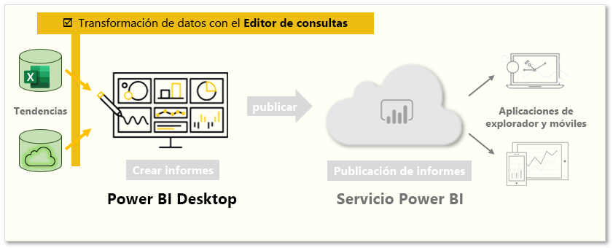

### Inicio del Editor de Power Query

Para empezar, seleccione **Editar** en la ventana **Navegador** para iniciar el Editor de Power Query. También puede iniciar el Editor de Power Query directamente desde Power BI Desktop con el botón **Transformar datos** de la cinta de opciones Inicio.

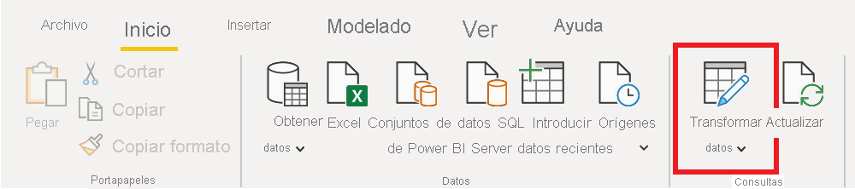

Después de cargar los datos en el Editor de Power Query, verá la pantalla siguiente:

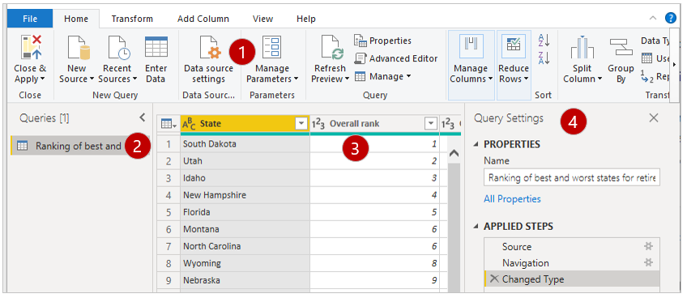

1. En la cinta de opciones, los botones activos le permiten interactuar con los datos de la consulta.
2. En el panel de la izquierda, se muestran las consultas (una para cada tabla o entidad) y están disponibles para seleccionarlas, verlas y darles forma.
3. En el panel del control, se muestran los datos de la consulta seleccionada que ya están disponibles para darles forma.
4. La ventana **Configuración de la consulta** muestra las propiedades de la consulta y los pasos aplicados.

### Procedimiento para transformar datos

En el panel central, si se hace clic con el botón secundario en una columna, se muestran las transformaciones disponibles. Entre los ejemplos de las transformaciones disponibles se incluyen la eliminación de una columna de la tabla, la duplicación de la columna con un nombre nuevo o el reemplazo de los valores. En este menú, también puede dividir las columnas de texto en múltiplos por delimitadores comunes.

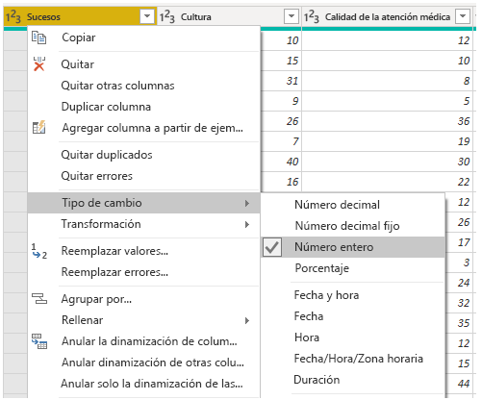

La cinta de opciones del Editor de Power Query contiene herramientas adicionales que pueden ayudarlo a cambiar el tipo de datos de las columnas, agregar una notación científica o extraer elementos de las fechas, como puede ser un día de semana.

Sugerencia

Si comete un error, puede deshacer cualquier paso en la lista **Pasos aplicados**.

A medida que aplica las transformaciones, cada paso aparece en la lista **Pasos aplicados** del panel de configuración de consulta. Puede usar esta lista para deshacer o revisar cambios específicos o, incluso, cambiar el nombre de un paso. Para guardar las transformaciones, seleccione **Cerrar y aplicar** en la pestaña **Inicio**.

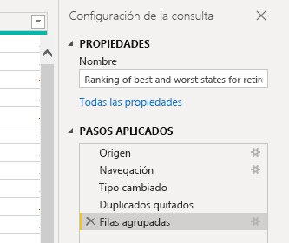

Después de seleccionar **Cerrar y aplicar**, el Editor de Power Query aplica los cambios de consulta y los aplica en Power BI Desktop.

Para más información, consulte [Inicio rápido: Uso de Power Query en Power BI Desktop](https://docs.microsoft.com/es-es/power-query/power-query-quickstart-using-power-bi/).

## Limpiar datos

Si bien Power BI puede importar sus datos desde prácticamente cualquier origen, sus herramientas de visualización y modelado funcionan mejor con los datos en columna. En algunas ocasiones, los datos no tendrán el formato de columna simple, que es lo que suele pasar con las hojas de cálculo de Excel.

En esta unidad, limpiará los datos en columnas con el Editor de Power Query.

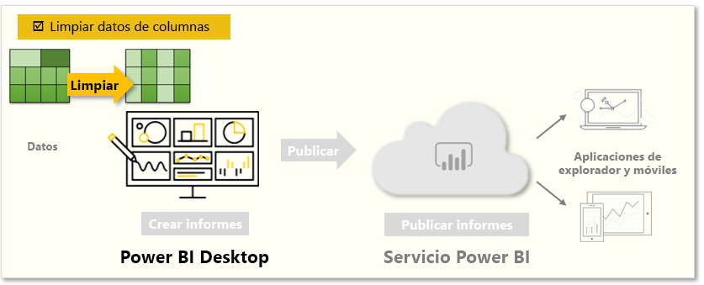

Puede que un diseño de tabla que se vea bien no sea óptimo para las consultas automatizadas. Por ejemplo, la hoja de cálculo siguiente tiene encabezados que abarcan varias columnas.

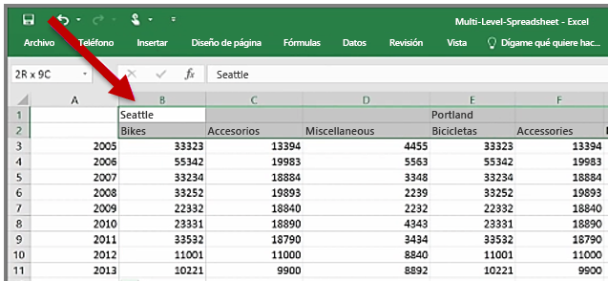

### Procedimiento para limpiar datos

Afortunadamente, el Editor de Power Query tiene herramientas que lo ayudarán a transformar rápidamente tablas de varias columnas en conjuntos de datos que puede usar.

### Transponer datos

Con el uso de **Transpose** (Transponer) en el Editor de Power Query, puede intercambiar filas en columnas para que los datos tengan un mejor formato.

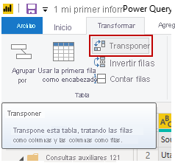

### Dar formato a los datos

Es posible que tenga que darle formato a los datos para que Power BI pueda clasificar en categorías e identificar correctamente los datos. Con algunas transformaciones, limpiará los datos de un conjunto de datos que puede usar en Power BI. Entre los ejemplos de transformaciones eficaces se incluyen la promoción de filas a encabezados, el uso de **Rellenar** para reemplazar los valores null y **Anular la dinamización de columnas**.

Con Power BI, puede experimentar con las transformaciones y determinar cuál de ellas transformará los datos en el formato de columna más utilizable. Recuerde que en la sección **Pasos aplicados** del Editor de Power Query se registran todas sus acciones. Si una transformación no funciona según lo previsto, seleccione la **X** junto al paso y deshágalo.

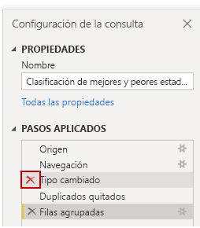

Después de limpiar los datos y dejarlos en un formato utilizable, puede empezar a crear objetos visuales atractivos en Power BI.

Para más información, consulte [Tutorial: Combinación de datos de ventas de Excel y una fuente de OData](https://docs.microsoft.com/es-es/power-bi/desktop-tutorial-analyzing-sales-data-from-excel-and-an-odata-feed/).

## Trabajar con agregados en el servicio Power BI

### ¿Qué es un agregado?

A veces, querrá combinar matemáticamente los valores de los datos. La operación matemática podría ser suma, promedio, máximo, recuento, etc. A la combinación de los valores de los datos se le llama agregación. El resultado de esa operación matemática es un **agregado**.

Cuando el servicio Power BI y Power BI Desktop crean las visualizaciones, pueden agregar los datos. A menudo el agregado es exactamente lo que necesita, pero en otras ocasiones deseará agregar los valores de forma diferente. Por ejemplo, una suma frente a una media. Hay varias maneras de administrar y cambiar el agregado que usa Power BI en una visualización.

En primer lugar, echemos un vistazo a los tipos de datos, ya que el tipo de datos determina si Power BI puede agregarlos y cómo.

### Tipos de datos

La mayoría de los conjuntos de datos tienen más de un tipo de datos. En el nivel más básico, los datos son valores numéricos o no lo son. Power BI puede agregar datos numéricos con una suma, un promedio, un recuento, un mínimo, una varianza y muchas funciones más. El servicio también puede agregar datos de texto, a menudo llamados datos de categorías. Si intenta agregar un campo de categorías al colocarlo en un cubo solo numérico como **Valores** o **Información sobre herramientas**, Power BI cuenta las apariciones de cada categoría o las apariciones distintas de cada categoría. Los tipos especiales de datos, como las fechas, tienen algunas opciones de agregado propias: más antiguo, más reciente, primero y último.

En el ejemplo siguiente:

* **Units Sold** y **Manufacturing Price** son columnas que contienen datos numéricos
* **Segment**, **Country**, **Product**, **Month** y **Month Name** contienen datos de categorías

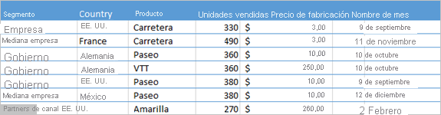

Al crear una visualización en Power BI, el servicio agregará campos numéricos (el valor predeterminado es sum) según algún campo de categorías. Por ejemplo, "Unidades vendidas por producto", "Unidades vendidas por mes" y "Precio de fabricación por segmento". Power BI hace referencia a algunos campos numéricos como **medidas**. Es fácil identificar las medidas en el editor de informes de Power BI porque en la lista **Campos** se muestran con el símbolo ∑ junto a ellas. Para obtener más información, consulte [Paseo por el editor de informes](https://docs.microsoft.com/es-es/power-bi/create-reports/service-the-report-editor-take-a-tour).

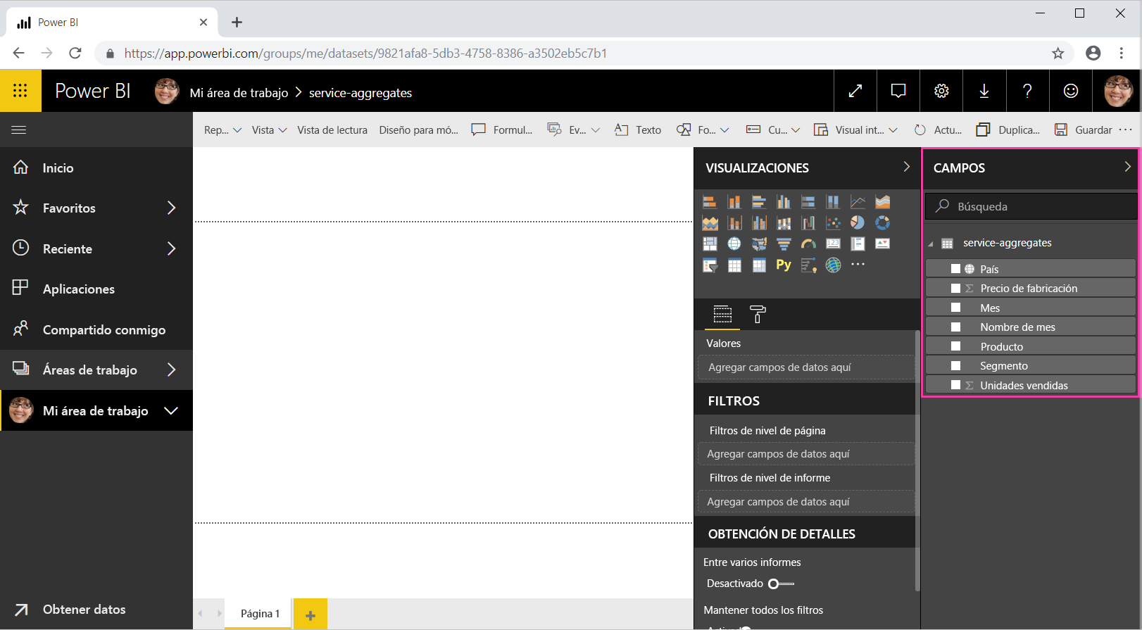

### ¿Por qué los agregados no funcionan como quiero?

Trabajar con agregados en el servicio Power BI puede resultar confuso. Es posible que tenga un campo numérico y que Power BI no le permita cambiar la agregación. O quizá tenga un campo, como un año, y no desea agregarlo sino que desea contar el número de repeticiones.

Normalmente, el problema subyacente es la definición del campo en el conjunto de datos. Es posible que el propietario del conjunto de datos haya definido el campo como texto y eso explica por qué Power BI no puede sumarlo ni calcular su promedio. Por desgracia, [solo el propietario del conjunto de datos puede cambiar la manera en que se clasifica un campo](https://docs.microsoft.com/es-es/power-bi/transform-model/desktop-data-categorization). Por lo tanto, si tiene permisos de propietario para el conjunto de datos, ya sea en Desktop o en el programa que se ha usado para crear el conjunto de datos (por ejemplo, Excel), puede solucionar este problema. En caso contrario, debe ponerse en contacto con el propietario del conjunto de datos para obtener ayuda.

### Cambiar el modo en que un campo numérico se agrega

Supongamos que tiene un gráfico que suma las unidades vendidas de los distintos productos, pero prefiere disponer de la media.

1. Cree un **gráfico de columnas agrupadas** que use una medida y una categoría. En este ejemplo Units Sold by Product. De forma predeterminada, Power BI crea un gráfico que suma las unidades vendidas (arrastre la medida al área **Valor**) de cada producto (arrastre la categoría al área **Eje**).

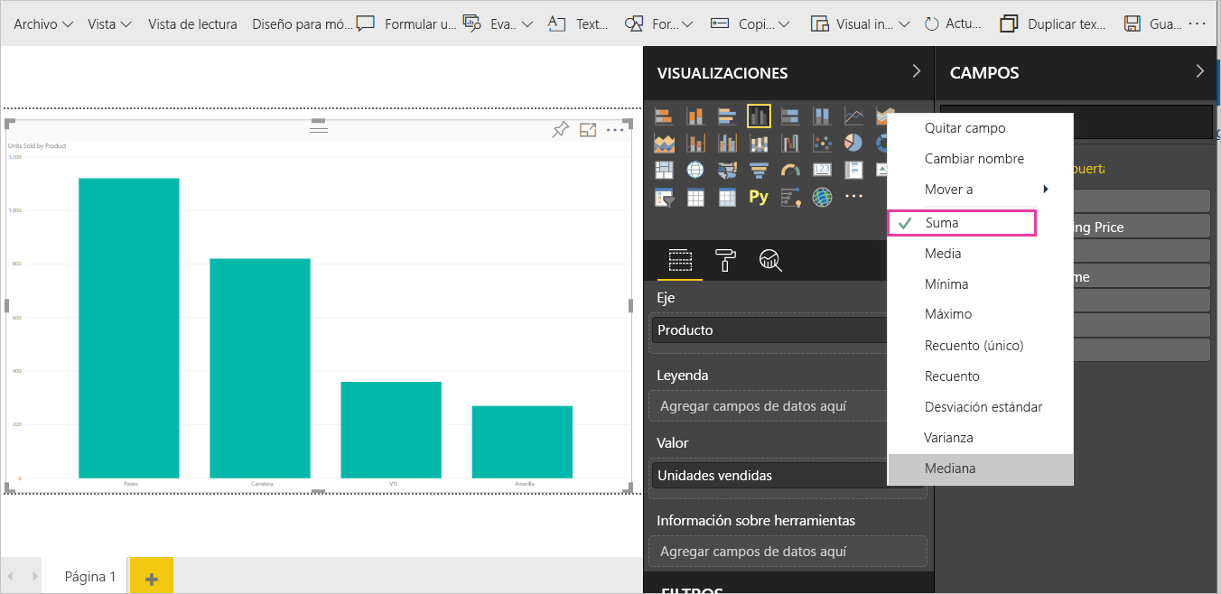

1. En el panel **Visualizaciones**, haga clic con el botón derecho en la medida y seleccione el tipo de agregado que necesita. En este caso, seleccionamos **Promedio**.

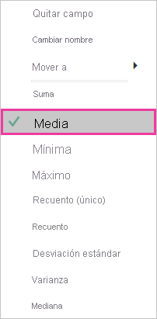

Nota

Las opciones disponibles en la lista desplegable varían en función de 1) el campo seleccionado y 2) la manera en que el propietario del conjunto de datos ha clasificado ese campo.

1. La visualización ahora está usando una agregación por la media.

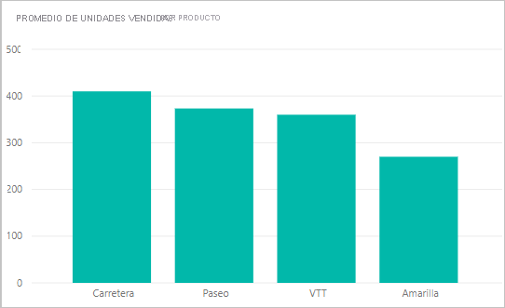

### Formas de agregar los datos

Algunas de las opciones que pueden estar disponibles para agregar un campo:

* **No resumir**. Si se elige esta opción, Power BI trata cada valor de ese campo por separado y no los resume. Use esta opción si hay una columna de identificador numérico que el servicio no deba sumar.
* **Suma**. Suma todos los valores de ese campo.
* **Media**. Calcula la media aritmética de los valores.
* **Mínimo**. Muestra el valor menor.
* **Máximo**. Muestra el valor mayor.
* **Recuento (no vacíos).** Cuenta el número de valores de ese campo que no están en blanco.
* **Recuento (Distinct).** Cuenta el número de valores diferentes en ese campo.
* **Desviación estándar.**
* **Varianza**.
* **Mediana**. Muestra el valor de la mediana (intermedio). Este valor tiene el mismo número de elementos por encima que por debajo. Si hay dos medianas, Power BI calcula su promedio.

# Seguridad y administración

La seguridad es uno de los principales objetivos de los datos. La administración es una de las principales preocupaciones empresariales. Afortunadamente, la estructura y las capacidades de Power BI proporcionan tranquilidad a los usuarios y administradores de la empresa.

### Seguridad

De forma similar a muchos servicios **Microsoft, Power BI se basa en Azure**. Se trata de una plataforma e infraestructura de informática en la nube de Microsoft, que garantiza el mismo nivel de seguridad para Power BI que otros servicios Microsoft. Los usuarios inician sesión con sus credenciales conservadas en Azure Active Directory y controlan el nivel de uso compartido de cada informe, datos o panel, y determinan si los destinatarios pueden editar o solo ver los elementos.

Es importante tener en cuenta que los usuarios son responsables de los datos que comparten. Si un usuario se conecta a los orígenes de datos con sus credenciales, puede compartir un informe (o un panel o un conjunto de datos) basado en esos datos. Los usuarios con los que se comparte el panel no se autentican en el origen de datos original y se les concederá acceso al informe. Resulta útil para permitir que los usuarios compartan los informes y los paneles que han creado, pero requieren responsabilidad por parte del usuario.

Para obtener información más detallada sobre la seguridad de Power BI, asegúrese de consultar los recursos de este módulo en la última unidad.

### Administración

La administración de Power BI es la administración de un inquilino de Power BI, incluida la configuración de directivas de gobernanza, supervisión del uso y aprovisionamiento de licencias, funcionalidades y recursos de la organización. 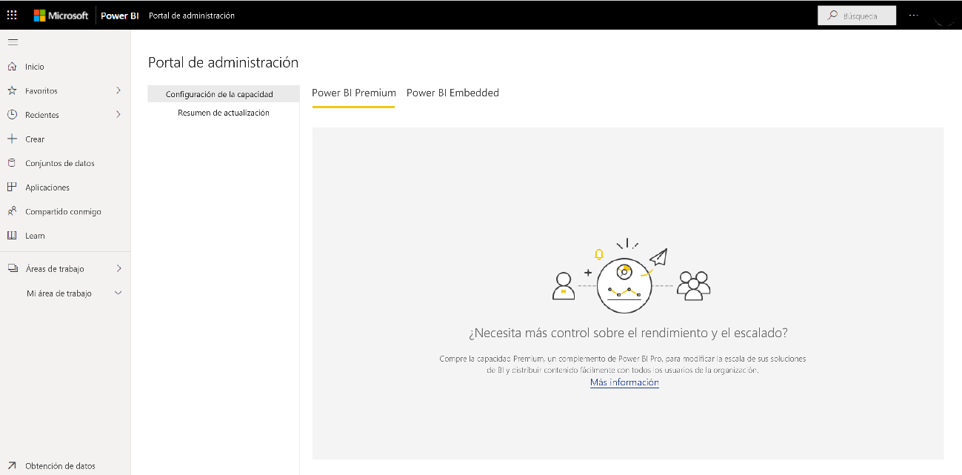

Power BI está diseñado para la inteligencia empresarial de autoservicio. El administrador es el guardián de los datos, los procesos y las directivas en el inquilino de Power BI. Un administrador de Power BI es un miembro de clave de un equipo que incluye a los desarrolladores, analistas y otros roles de inteligencia artificial. El administrador puede ayudar a una organización a asegurarse de que se cumplen los objetivos importantes.

Puede encontrar más información sobre la administración de Power BI, incluidos los roles, las tareas y las herramientas, mediante el acceso a los vínculos en la unidad de recursos al final de este módulo.

Ficheros con datos para realizar los ejercicios

<https://docs.microsoft.com/es-es/power-bi/create-reports/sample-datasets>